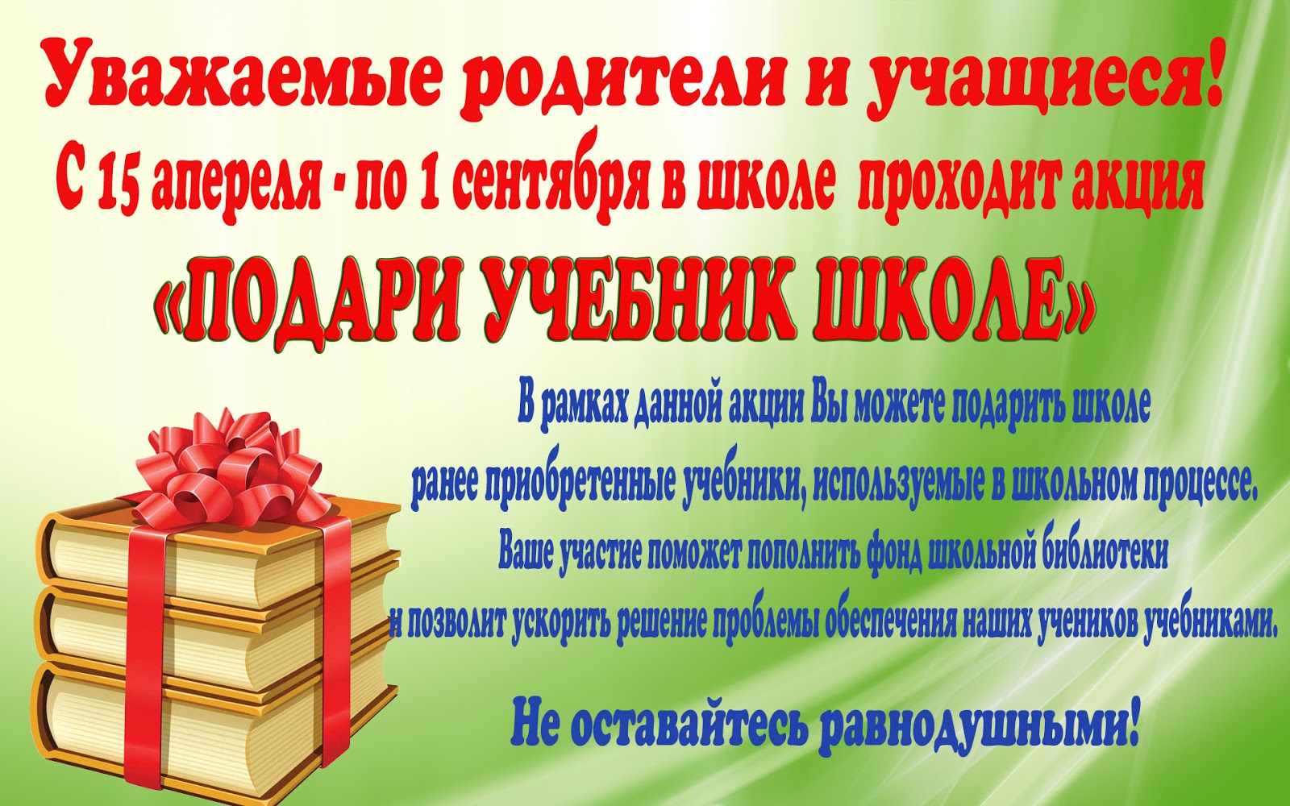

Подари учебники школе»
Уважаемые родители и учащиеся школы!
В нашей школе стартует акция: «Подари учебник школе».
Дарение – это особое явление. Это движение души, добрая воля дарителя! Объявленная акция даст возможность пополнить учебный фонд нужными учебниками. Ведь учебник, который просто лежит дома на полке и пылится, может прослужить еще много лет. Не оставайтесь равнодушными! Давайте объединим наши усилия и пополним библиотечный фонд. Библиотека школы
объявляет о проведении акции «ПОДАРИ УЧЕБНИК ШКОЛЕ» и обращается с просьбой к обучающимся, педагогам, родителям, с просьбой принять участие в акции. Целью является пополнение фонда библиотеки школы недостающими учебниками. Выделенных средств субвенции в настоящее время недостаточно для того, чтобы обеспечить учащихся нашей школы на 100% учебниками из школьной библиотеки. Поэтому приглашаем вас к участию в благотворительной акции «Подари учебники школе».
В рамках данной акции вы можете подарить школе ранее приобретённые учебники.
Приглашаем принять участие всех учащихся. Всех, кому не безразлична судьба ваших сверстников, кому по разным семейным обстоятельствам просто не под силу приобрести учебники. Особое обращение к нашим выпускникам! Подарите ваши учебники младшим товарищам! Они будут вам благодарны! Надеемся на ваше понимание и помощь! Ваше участие поможет пополнить фонд школьной библиотеки и позволит ускорить решение проблемы обеспечения наших учеников учебниками. Не оставайтесь равнодушными! Мы ждём вас!

Главный помощник в учебе — учебник.
Он молчаливый и добрый волшебник,
Знания мудрые вечно хранит.
Ты сбереги его праздничный вид!
Сразу в обложку его оберни,
Ручкой не пачкай, не рви и не мни.
Славный учебник научит всему —
Будь благодарен за это ему.
Участники Акции: обучающиеся, родители учащихся и работники школы.
Условия и порядок проведения Акции:
1) Участие в акции осуществляется только на добровольной основе.
2) Дарение книг обучающимися осуществляется с устного согласия их родителей.
3) Учебники принимаются в хорошем состоянии.
4) Учебники принимаются на безвозмездной основе.
5) Количество учебников, подлежащих дарению, не ограничено.
Уважаемые родители и обучающиеся!!!
Если у вас есть дома учебники не раньше 2013 года выпуска, которые уже не нужны, мы будем рады принять их безвозмездно в нашу библиотеку и пополнить библиотечный фонд.
Благодарим за понимание!

